Årsplan
Olsborg barnehage
2018/2019
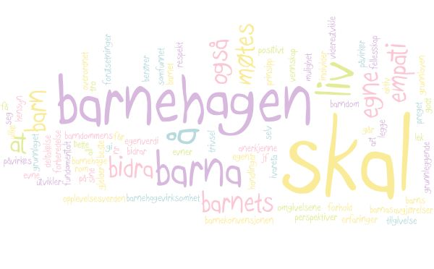

MÅLSELV KOMMUNE
Innhold:

Informasjon og velkommen til Olsborg barnehage
Ansatte, avdelinger og telefonnummer
Barns og foreldres medvirkning
Åpningstider og planleggingsdager
Dagsrytmen
Barnehagens verdigrunnlag
Overgang barnehage skole
Vårt satsningsområde
Våre syv fagområder
Kartlegging
Måltider og bursdager
Trafikksikker barnehage
Barnehagens formål og innhold
Planlegging, vurdering og dokumentasjon

Hei
Velkommen til Olsborg barnehage! Vi er en av 6 kommunale barnehager i Målselv kommune. Vi har 4 avdelinger dette året, der 3 avdelinger er lokalisert i barnehagen og den 4.avdelingen holder til på skolen. Vi går spennende tider i møte, og muligens blir det utbygging i løpet av dette barnehageåret—slik at vi kan ha 4 avdelinger i samme bygg fra høsten 2019.
I tillegg til årsplanen, lager hver avdeling et månedsbrev eller en månedsplan som blir sendt ut på mail, og lagt ut på barnehagens hjemmeside hver måned.
www.minbarnehage.no/olsborg
Anbefaler alle å abonnere på nyheter på hjemmesiden vår, så får du et pling når det legges ut nye saker.
Dette barnehageåret har vi 91 ressurser i alderen 0-6 år. Siden barn under 3 år teller som to, har vi dette året 70 barn fordelt på 4 avdelinger. Vi har aldershomogene grupper hos oss. Det betyr at barna er delt inn etter alder. På Helios er det barn født i 2017 og 2018, på Sirius er det barn født i 2016 og 2015 (de yngste), på Luna er barn født i 2015 (de eldste) og 2014. På Jupiter som holder til på skolen dette året er det barn født i 2013.
Vi bruker nærmiljøet rundt oss, og har laget en lekeplass i skogen med en gapahuk som vi kaller «barnehageskogen» . Vi har Målselv hestesenter og Olsborg skole nær oss. Vi har også Takelva, Målselva og Målselv varde i gangavstand fra oss.

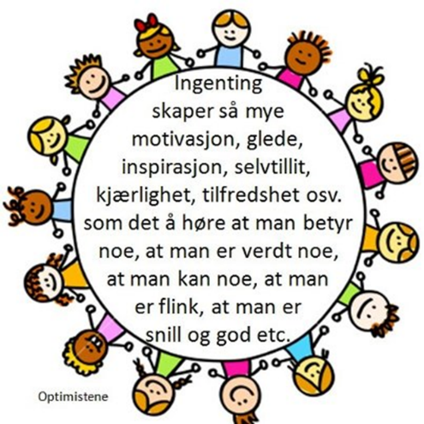

Jupiter 5-6 års avdeling,
tlf. 92277495
Ped.leder: Kathrine Lindgård 100%
Barnehagelærer: Ida S. Hansen 80%
Barnepleier: Karin Bodil Utmo 100%
Assistent: Oddbjørg Rognlund 100%
Fagarbeider: Bente Sørensen 50%
Assistent: Solveig Sletten 20%

Luna 3-4 års avdeling
Tlf: 922 72 993

Ped.leder: Inger Marie Brodahl (fra nov.18) 100%
Barnehagelærer: Kathrine Ekstang 100% (ped.leder fram til 4.nov)
Bhg.lærer: Kine Fjeldstad (t.o.m. 4.nov) 100%
Assistent: Mathias Vestjord 100%
Assistent: Ida Lorentzen 100%
Assistent: Solveig Sletten 70%

De ansatte i Olsborg barnehage har til sammen over 250 års erfaring og ansiennitet med å jobbe med barn.

Sirius 2-3 års avdeling
Tlf: 922 72 991
Ped. Leder: Ramona Nilssen 100%
Asssitent: Channin Pedersen 100%
Assistent: Mai Torill Bjørke 100%
Assistent: Mona Lisa Brodahl 100%

Helios 0-2 års avdeling
Tlf: 922 72 992

Ped.leder: Anita Kjellmo 100%
Barnehagelærer: Line Sandvoll 60%
Bhg. lærer: Kine Fjeldstad (f.o.m. 5.nov) 80%
Assistent: Ramona Kristoffersen (vikar) 90%
Assistent: Kari-Anne Eidet 40%
Assistent:Solveig Sletten 10%

Styrer: Mariann Haugland Moen

Barns og foreldres medvirkning
Barna skal jevnlig få mulighet til aktiv deltakelse i planleggingen og vurderingen av barnehagens virksomhet. Alle barn skal kunne erfare å få innflytelse på det som skjer i barnehagen (sitat fra rammeplan 2017)
Hva gjør vi her hos oss? Vi følger opp hvert enkelt barns behov og ideer, det kan være aktiviteter, soving, fang, støtte i lek og mye mer. Eks. Hvis et barn viser stor interesse for insekter så prøve vi å følge opp dette ved å lete etter flere sammen med barnet og kanskje undersøke hva insektet heter.
Foreldrene og barnehagens personale har et felles ansvar for barnets trivsel og utvikling (sitat fra Rammeplan 2017).
Hva gjør vi her hos oss? Samarbeidsutvalget får være med i arbeidet med årsplan, de får innvirke her. Vi er i daglige dialoger med foreldrene om barnets behov og utfordringer. Vi har også foreldremøter og foreldresamtaler der barnets trivsel, danning og læring er i fokus.
Foreldresamtaler og foreldremøte to ganger i løpet av barnehageåret.
Dokumentasjon skjer fortløpende hver måned i ei evaluering i bilder og tekst + på infotavle hver dag og på foreldresamtaler.

Ved sykdom eller fri hos ditt barn, er det viktig at du gir beskjed til din avdeling så tidlig som mulig.
Vår åpningstid er 07.15-16.30 f.o.m. 14.08.18

Oppstart og tilvenning
Mål: «Barnehagen skal i samarbeid med foreldrene legge til rette for at barnet kan få en trygg og god start i barnehagen» Vi vil gjennom ulike aktiviteter og samlinger bruke tid på å bli kjent med hverandre på de nye avdelingene.
Tilvenningen er det første møtet med barnehagen for mange, både barnet og foreldrene.
Det vil være satt av tre dager til tilvenning med foreldre, det vil vurderes underveis om det trengs mer eller mindre tid.
Den første tiden i barnehagen kan være både vanskelig, og spennende for barnet, og her er det viktig at du som foreldre viser at du er trygg på, og positiv til situasjonen og den ansatte som møter dere.
For barnet er det viktig at dere er tydelige på når dere går, og vår erfaring er at korte avskjeder gjør det enklere for barnet.

Dagsrytme – Ca. tider, og ulikt små/store.
07.15: Barnehagen åpner
08.00/08.30: Frokost, 30 minutter
09.45 – 14.00: Barnehagens kjernetid, utetid/aktiviteter
11.00/11.30: Lunsjmåltid, varmmat en dag i uken
Planleggingsdager 2018/2019
Mandag 13. august 2018
Mandag 19. november 2018
Onsdag 2.januar 2019
Fredag 31. mai 2019
+ 1 eller 2 dager som ikke er satt. Dere vil få informasjon så snart disse dagene er bestemt.
Barnehagen er stengt når det er pl.dager.

Hviling/soving for de det gjelder
14.00: Fruktstund med et lite brødmåltid
16.30: Barnehagen stenger

Barnehagens verdigrunnlag
Barndommen har egenverdi, og barnehagen skal ha en helhetlig tilnærming til barnas utvikling (Rpl.2017)
Barnehagens samfunnsmandat er i samarbeid og forståelse med hjemmet, å ivareta barnas behov for omsorg og lek og fremme læring og danning som grunnlag for allsidig utvikling. Lek, omsorg, læring og danning skal ses i sammenheng. (Rpl.2017)

OVERGANG BARNEHAGE SKOLE
Barnehagene og skolene i Målselv har utarbeidet retningslinjer for overgangen fra barnehage til skole.
Det blir fem førskoledager som blir spredd utover siste året i barnehagen. Målet med dette er at barna skal bli kjent med skolen, lærerne og fadderklassen sin.
Vi i Olsborg barnehage ønsker å styrke barna sosialt som gruppe og enkeltindivider og gi dem gode mestringsopplevelser.
Dette året har skolestarterne avdeling på skolen.
Det blir foreldremøte 29.august kl. 18.00 for foreldre til barn født i 2013
Plan for førskolegruppen vil dere få utdelt på begynnelsen av barnehageåret.
Avslutning for denne gruppa pleier å være overnatting i barnehagen sammen med personalet fra avdelingen.

Målselv kommune og Olsborg barnehage sine satsningsområder:
Målselv kommune er med i to prosjekt som omhandler inkluderende barnehage og skolemiljø og realfag.
Olsborg barnehage skal være en barnehage der vi jobber med å utvikle gode relasjoner mellom alle barn og voksne. Som voksen er vi rollemodeller og vi skal synliggjøre verdier som trygghet, respekt, omsorg, medvirkning og fellesskap.
Barna hos oss skal lære om sosialt samspill på en god måte. De skal lære hvordan man skal oppføre seg mot hverandre, ha/vise respekt for hverandre. Arbeid mot mobbing handler om tydelige voksne som viser barn anerkjennelse, har gode holdninger og forstår hvert enkelt barn.

Rammeplan sier: Barnehagen skal være et trygt og utfordrende sted der barna kan prøve ut ulike sider ved samspill, fellesskap og vennskap. Barna skal få støtte i å mestre motgang, håndtere utfordringer og bli kjent med egne og andres følelser.

Hva gjør vi: Vi er sammen med barna hele tiden, i leken er vi veiledere og støttespillere. I påkledning, stell, matsituasjoner, samlinger er vi hele tiden til stede for ditt barn og gir trygghet og veileder/gir læring. I konflikter veileder vi barna ved for eksempel å spørre: Hva har skjedd? Denne måten å spørre på åpner opp slik at det blir lettere for et barn og kunne si hva konflikten handlet om og ikke være så opptatt av HVEM som har utført handlingen. Vi skal jo sammen finne ut av hva som har skjedd og løse dette på en god måte. Vi skal være gode, trygge voksne og synlig tilstede i barnas hverdag. Barnet ditt skal bli møtt på en god måte, slik at barnet føler seg sett.
Hva kan foreldrene gjøre: Være gode voksenroller, snakke hyggelig om hverandre og barnehagen. Omtale andre barn på en positiv måte. Barn skal oppføre seg greit mot hverandre, ikke aksepter noe annet. Snakk med barnet ditt om hva som er greit og ikke greit å si eller gjøre mot andre.

Realfag: Barns kompetanse i realfag skal forbedres gjennom fornyelse av fagene, bedre læring og økt motivasjon.. Vi skal sammen med barna undre oss og være nysgjerrige. Mer informasjon om dette kommer utover høsten.

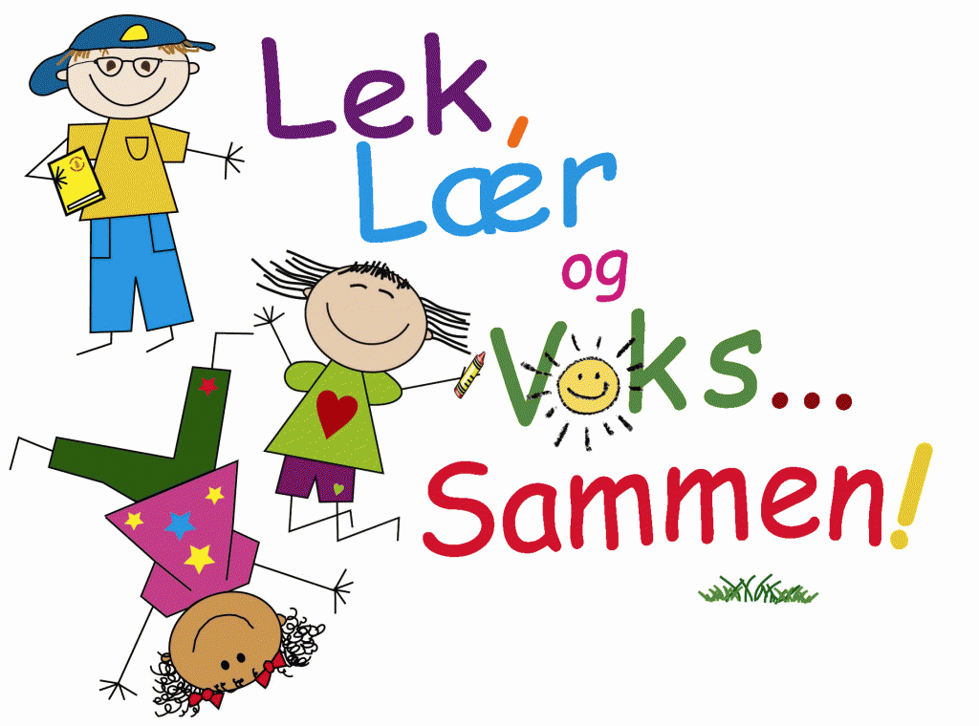

Barnehagens fagområder
inngår i alt vi gjør, både i de planlagte aktivitetene og i den frie leken.
Kommunikasjon, språk og tekst: Barnehagen skal bidra til at barna får utforske og utvikle sin språkforståelse, språkkompetanse og et mangfold av kommunikasjonsformer.

Kunst, kultur og kreativitet: I barnehagen skal barna få estetiske erfaringer med kunst og kultur i ulike former og organisert på måter som gir barna anledning til utforskning, fordypning og progresjon.

Natur, miljø og teknologi: Barnehagen skal bidra til at barna blir glade i naturen og får erfaringer med naturen som fremmer evnene til å orientere seg og oppholde seg i naturen til ulike årstider. Naturen skal også være en arena for lek og læring og nysgjerrighet på naturvitenskaplige fenomener og gjøre bruk av teknologi og redskaper.
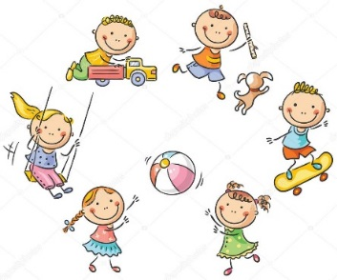

Antall, rom og form: Barnehagen skal synliggjøre sammenhenger og legge til rette for at barna kan utforske og oppdage matematikk i dagligliv, i teknologi, natur, kunst og kultur og ved selv å være kreative og skapende.

Etikk, religion og filosofi: Barnehagen skal la barna få kjennskap til fortellinger, tradisjoner, verdier og høytider i ulike religioner og livssyn og erfaringer med at kulturelle uttrykk har egenverdi.

Nærmiljø og samfunn: Barnehagen skal bidra til kunnskap om og erfaring med lokale tradisjoner, samfunnsinstitusjoner og yrker slik at barna kan oppleve tilhørighet til nærmiljøet.

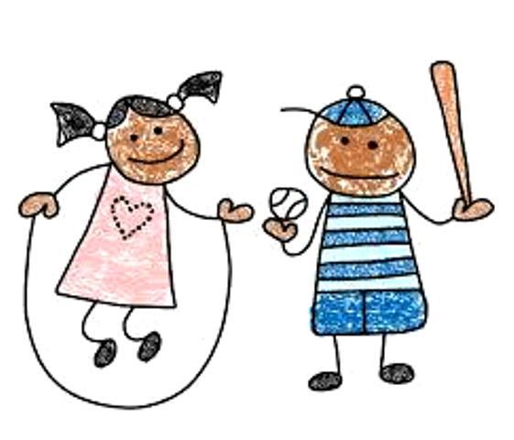

Kropp, bevegelse, mat og helse: Barnehagen skal legge til rette for at alle barn kan oppleve bevegelsesglede, matglede og matkultur, mentalt og sosialt velvære og fysisk og psykisk helse.

Kartlegging:
Vi bruker «Alle med» og «Tras», dette er noe som Målselv kommune har bestemt.
Dette er et godt hjelpemiddel for oss i hverdagen for å kunne følge opp enkeltbarn på en god måte. Vi kan da være i forkant å hjelpe der vi ser at barnet trenger det i forhold til språk og sosial kompetanse. Og vi kan tidlig sette inn hjelpetiltak.
Avdelingsmøter har vi annenhver uke for å følge med på barnegruppa, og det enkelte barns trivsel og utvikling.

Måltider og bursdag:
Frokost: Her tar dere med matpakke til barna
Lunsj: Her ordner vi alt, vi dekker på bordet og barna får smøre på selv og velge pålegg. En dag i uka har vi varm lunsj.
Frukt: Ordner vi. Vi deler opp frukt og har en rolig stund sammen. Noen barn spiser rester fra frokosten hvis de er sultne.
Bursdag: Ordner vi. Vi går i tog, har krone og kappe og synger for barnet. Lager smoothie eller fruktspyd.
NB: JULI OG AUGUST: ta med mat pakke til begge måltidene.

Trafikksikker barnehage
Vi ønsker å være en trafikksikker barnehage. Derfor vil vi:
Stille krav til busselskap og drosjer om belter og trafikksikker adferd. Alle ansatte skal kjenne til rutiner for håndtering av uforutsette faresituasjoner og hendelser på tur. Alle ansatte skal kjenne til rutiner for å ivareta sikkerheten på turer til fots, med bil eller kollektivtransport. På tur og før vi går på tur snakker vi med barna om trafikkregler for fotgjengere og hvordan man skal bruke sansene når man oppholder seg i trafikken. Vi snakker også med barna om viktigheten ved bruk av bilbelte, sykkelhjelm og refleks.
Dere som foreldre har ansvar for at barna deres er sikret til og fra barnehagen.
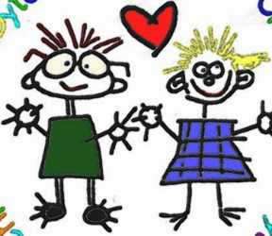

Barnehagens formål og innhold: (hentet fra rammeplan 2017)
Barnehagens innhold skal være allsidig, variert og tilpasset enkeltbarnet og barnegruppen. I barnehagen skal barna få leke og utfolde skaperglede, undring og utforskertrang. Arbeidet med omsorg, danning, lek, læring, sosial kompetanse og kommunikasjon og språk skal ses i sammenheng og samlet bidra til barns allsidige utvikling.
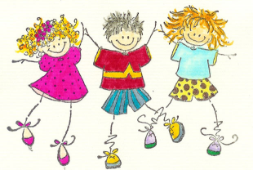

Barnehagen skal ivareta barnas behov for omsorg.
Rammeplan sier: Omsorg er en forutsetning for barnas trygghet og trivsel, og for utvikling av empati og nestekjærlighet. Barnehagen skal gi barna muligheter til å utvikle tillit til seg selv og andre. I barnehagen skal alle barna oppleve å bli sett, forstått, respektert og få den hjelp og støtte de har behov for. Barnehagen skal aktivt legge til rette for omsorgsfulle relasjoner mellom barna og personalet og mellom barna, som grunnlag for trivsel, glede og mestring. Personalet skal arbeide for et miljø som ikke bare gjør barna til mottakere av omsorg, men som også vedsetter barnas egne omsorgshandlinger.

Hva gjør vi: Vi har voksne som er tilgjengelige og tilstedeværende. De er der for barnet ditt hele tiden. Vi har alltid et fang og vi ser barnet ditt og viser det med hele oss. Når vi som rollemodeller er aktive og viser omsorg for andre, lærer også barna og viser omsorg for hverandre.

Barnehagen skal ivareta barnas behov for lek.
Rammeplan sier: Leken skal ha en sentral plass i barnehagen, og lekens egenverdi skal anerkjennes. Barnehagen skal gi gode vilkår for lek, vennskap og barnas egen kultur. Leken skal være en arena for barnas utvikling og læring, og sosial og språklig samhandling. Barnehage skal inspirere til og gi rom for ulike typer lek både ute og inne. Barnehagen skal bidra til at alle barn kan oppleve glede, humor, spenning og engasjement gjennom lek – alene og sammen med andre.
Hva gjør vi: Vi legger til rette for lek på avdelingene slik at barn får lyst til å leke og vi er støttende og inkluderende i leken sammen med barnet. Vi er tilstede for barnet og veileder i leken og skal være gode voksne rollemodeller i hverdagen.

Barnehagen skal fremme danning.
Rammeplanen sier: Barnehagen skal støtte barna i å forholde seg prøvende og nysgjerrige til omverdenen og bidra til å legge grunnlag for modig, selvstendig og ansvarlig deltakelse i demokratiske fellesskap. Barnehagen skal fremme samhold og solidaritet samtidig som individuelle uttrykk og handlinger skal verdsettes og følges opp. Barnehagen skal bidra til at barna kan forstå felles verdier og normer som er viktige for fellesskapet. Barnehagen skal bidra til å fremme barnas tilhørighet til samfunnet, natur og kultur.

Hva gjør vi: Vi er tilstede for barna i hverdagen og støtter barn i å lære seg nye ting og at det er greit å gi uttrykk for sine meninger. Det at vi er forskjellige mennesker med forskjellige behov er noe vi har fokus på.

Barnehagen skal fremme læring.
Rammeplan sier: I barnehagen skal barna oppleve et stimulerende miljø som støtter opp om deres lyst il å leke, utforske, lære og mestre. Barnehagen skal introdusere nye situasjoner, temaer, fenomener, materialer og redskaper som bidrar til meningsfull samhandling. Barnas nysgjerrighet, kreativitet og vitebegjær skal anerkjennes, stimuleres og legges til grunn for deres læringsprosesser. Barna skal få undersøke, oppdage og forstå sammenhenger, utvide perspektiver og få ny innsikt. Barna skal få bruke hele kroppen og alle sansene i sine læringsprosesser. Barnehagen skal bidra til læringsfellesskap der barna skal få bidra i egen og andres læring.

Hva gjør vi: Vi viser interessert i det barna gjør og vi legger til rette for læring i situasjoner som oppstår i hverdagen. Vi støtter barnas initiativ, undringer, nysgjerrighet, kreativitet, læringslyst og at de får tiltro til egne evner.
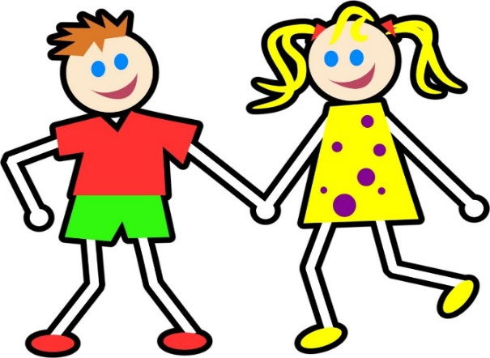
Barnehagen skal fremme vennskap og fellesskap.
Rammeplan sier: Sosial kompetanse er en forutsetning for å fungere godt sammen med andre og omfatter ferdigheter, kunnskaper og holdninger som utvikles gjennom sosialt samspill. I barnehagen skal alle barn kunne erfare å være betydningsfulle for fellesskapet og å være i positivt samspill med barn og voksne. Barnehagen skal aktivt legge til rette for utvikling av vennskap og sosialt fellesskap. Barnas selvfølelse skal støttes, samtidig som de skal få hjelp til å mestre balansen mellom å ivareta egne behov og det å ta hensyn til andres behov.

Hva gjør vi: Vi støtter barnas initiativ til samspill i hverdagen og sørger for at alle får mulighet å leke med andre barn og at de skal få oppleve vennskap. Vi hjelper barna til å ta andres perspektiv og tenke høyt sammen med dem om følelser og opplevelser. Vi bruker også en konfliktløsningsmetode der vi hjelper barna å selv håndtere konflikter. Hva var det som skjedde? Denne måten å stille spørsmål på i en konflikt åpner opp slik at begge parter får fortelle hva som har hendt.

Barnehage skal fremme kommunikasjon og språk
Rammeplan sier: Barnehagen skal være bevisst på at kommunikasjon og språk påvirker og påvirkes av alle sider ved barnets utvikling. Gjennom dialog og samspill skal barna støttes i å kommunisere, medvirke, lytte, forstå og skape mening. Barnehagen skal anerkjenne og vedsette barnas ulike språk og kommunikasjonsuttrykk. Alle barn skal få god språkstimulering gjennom barnehagehverdagen, og alle barn skal få delta i aktiviteter som fremmer kommunikasjon og en helhetlig språkutvikling.

Hva gjør vi: Vi opptrer lyttende og responderer på barnas verbale uttrykk, her tenker vi både non-verbale og verbale. Og vi støtter dem i deres språkutvikling. Vi fører samtaler med barna i enhver situasjon. Det kan være i leken, ved måltidene, i påkledningssituasjoner osv. Vår jobb er å være profesjonelle og ha blikk og ører for språk hele tiden.

Hva gjør vi og hvordan sikrer vi progresjon?
Arbeidet med fagområder og hovedmål tilpasses barnas alder, interesser, barnegruppens sammensetning og øvrige forutsetninger. Årsplanen gir føringer for avdelingens arbeid med fagområder og hovedmål. I månedsplanene vil det framgå hvordan arbeidet tilpasses hver barnegruppe.
1 – 3 år
Benevne ord og begreper under måltid, stell og påkledning
Bruke bildebøker og bøker med tekst
Bokstaver, tall og former synlig i miljøet
Bevegelsessanger, rim og regler
Trene ansikts- og munnmotorikk
Bruk av digitale verktøy sammen med barna
Felles aktivitetsdager
Korte turer i skog og mark
Utelek
Tilpasse utfordringene til det enkelte barna alder
Fokus på sunt og variert kosthold
Legge til rette for ulike sanseopplevelser og erfaringer
Skaper felles opplevelser
Dans, lek og bevegelse- med kroppen som instrument
Prosjektarbeid
Oppleve naturen til alle årstider i all slags vær, i og rundt nærmiljøet
Naturopplevelser gjennom aktiv bruk av sansene
Tilby barna varierte materialer der de kan sortere, sammenligne, telle
Bli kjent med ulike tradisjoner og kulturer
Oppmuntre barnas nysgjerrighet og lærelyst, ved at vi er tilstedeværende voksne
Markere samenes dag
Barna skal få medvirke i barnehagehverdagen
Barna skal få utfordringer tilpasset sitt nivå
Leker og aktiviteter uavhengig av kjønn.

3-6 år
Benevne ord og begreper på alt vi gjør
Lese bøker, lek med rim og regler
Bokstaver, tall og former synlig i miljøet
Samtale med barna, undre seg med barna
Trene munnmotorikk
Bruk av digitale verktøy
Spille spill, skape tekst
Felles aktivitetsdager
Lengre turer i skog og mark
Utelek
Barna kler på seg selv
Motiverer til fysisk mestring
Fokus på sunt og variert kosthold
Bruk av formingsmateriell
Skaper felles opplevelser
Dramatisering av eventyr
Prosjektarbeid
Oppleve naturen til alle årstider i all slags vær, i og rundt nærmiljøet
Bearbeide naturopplevelser gjennom estetiske aktiviteter
Bruk av matematiske begreper sammen- leker inn begreper
Sortere i rydding, telle og sortere materialer i skogen
Bli kjent med ulike tradisjoner og kulturer
Oppmuntre barnas nysgjerrighet og lærelyst, ved at vi er tilstedeværende voksne
Styrker barnas evne til empati- snakker om følelser
Markere samenes dag
Barna skal få utvidet medvirkning i større grad i barnehagehverdagen
Delta i hverdagsaktiviteter, bli mer selvstendig
Progresjon i barnehagen innebærer at alle barna skal utvikle seg, lære og oppleve fremgang. Alle barna skal kunne oppleve progresjon i barnehagens innhold, og barnehagen skal legge til rette for at barn i alle aldersgrupper får varierte leke-, aktivitets- og læringsmuligheter.
Planlegging, vurdering og dokumentasjon
Vi vurdere hele tiden det vi gjør her hos oss. Dette blir gjort på avdelingsmøter, som skjer hver uke, og på personalmøter, som skjer hver måned pluss evalueringer som skjer fortløpende og årlig har vi ei vurdering av jobben vi har gjort. Dette gjøres i forhold til barnas behov og medvirkning i hverdagen her hos oss.
Vi dokumenterer som følger:
Gjennom bilder
Gjennom dagsrapport
Gjennom vår hjemmeside
Gjennom samtaler med foreldre i henting og bringing.

Vurderinger:
Ved foreldresamtaler og på foreldremøter får familien komme med sine syn og vurderinger på barnets hverdag her hos oss. Brukerundersøkelse er også ei vurdering av oss som jobber her.

Planlegging
Årsplan
Månedsplan
Personalmøter

Øvet motorikken
Kjent på mestringsfølelse
Øvet på å gi og ta

Vært kreativ
Vært en del av felleskapet
Opplevd livsglede og humor
Tatt initiativ
Lyttet til andre
Når barnet ditt svarer:
«...i dag har jeg bare lekt...»
Da har barnet ditt…...
Opplevd vennskap
Øvet konsentrasjonen
Opplevd samhold
Vært nysgjerrig
Gjort erfaringer med ulike leketyper
Utviklet seg emosjonelt og intellektuelt
Opplevd empati
Lært om egen identitet og egne grenser
Tatt ansvar
Øvet tålmodigheten
Opplevd latter og glede
Vist omsorg
Øvet på å kommunisere
Bygget selvfølelse
Øvet på turtaking
Bygget selvtillit
Blitt utfordra
Bearbeidet erfaringer og opplevelser
Øvet på konfliktløsning og forhandling
Opplevd motgang og små tap
samarbeidet
Brukt sansene sine
Lært om regler og normer
Utfoldet seg
Vært et barn

